〔愛媛県・日本マイクロソフト社 協働企画〕

愛媛県NPO基盤強化プログラム
プレゼンテーション力向上講座
～究極のプレゼンテーションテクニック～

日時 | 平成26年8月1日（金） 13:00～15:00、15:30～17:00  平成26年8月2日（土） 13:00～14:30
会場 | アイテムえひめ 大会議室 （松山市大可賀）
対象者  （定員：80名） | NPO法人、NPO中間支援組織、任意団体  ITやインターネットを活用したNPO活動の活性化に興味がある方
主催 | 愛媛県（男女参画・県民協働課）、日本マイクロソフト株式会社
協力 | 四国中央市ボランティア市民活動センター、新居浜市ボランティア市民活動センター、NPO法人にいはま市民企画ノポック、NPO法人今治ＮＰＯサポートセンター、NPO法人港まちづくり八幡浜、愛媛県社会福祉協議会、NPO法人えひめリソースセンター

プレゼンテーション力を高め、NPO活動内容を理解・納得・共感してもらうためのノウハウをお伝えします！情報発信力を強化し、支援者（協賛者）を増やしましょう！

〔2〕身につけよう！スマートデバイスとクラウドの便利さ快適さを
日時 平成26年8月1日(金)
15:30～17:00
会場 アイテムえひめ 大会議室
講師 西脇 資哲 氏
〔1〕伝える力～究極のプレゼンテーションテクニック～
日時 平成26年8月1日(金)
13:00～15:00
会場 アイテムえひめ 大会議室
講師 西脇 資哲 氏
（エバンジェリスト）

エバンジェリストとは････自社の製品やサービス、ノウハウ等を、顧客・パートナーをはじめ世間に広くわかりやすく説明して回る役割をする人の意。西脇氏は日本における第一人者。
〔3〕身につけよう！スマートデバイスとクラウドの便利さ快適さを
日時 平成26年8月2日(土)
13:00～14:30
会場 アイテムえひめ 大会議室
講師 西脇 資哲 氏

〔参考〕えひめITフェア2014
日時 8月1日(金)・2日(土)
10:00～17:00
会場 アイテムえひめ
http://www.ehime-it.jp/2014/index.html/

【お問合せ先】
愛媛県男女参画・県民協働課
℡.089-912-2305
E-mai：danjokyodo@pref.ehime.jp
愛媛ボランティアネット
http://nv.pref.ehime.jp/servlet/Kokai

◆◆◆申込書は裏面です◆◆◆
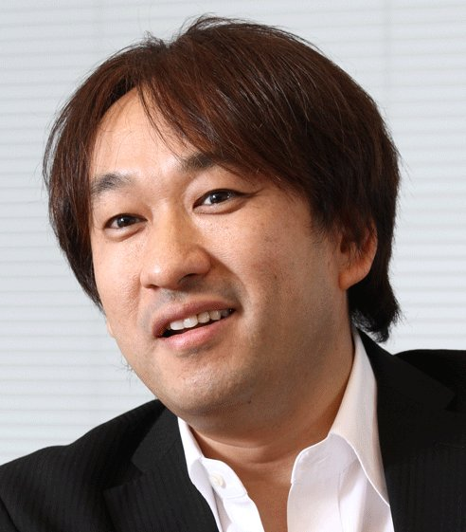
講師：西脇資哲 氏
日本マイクロソフト株式会社テクニカル・
ソリューション・エバンジェリスト。
１９６９年８月１８日生まれ、岐阜県出身。
名古屋／岐阜でＮＥＣ系の基盤システム、
受託アプリケーション、パッケージアプリ
ケーションの開発などを経験。１９９０年
代中盤にはＩＳＰ起業支援を行い、インタ
ーネット革命に目覚める。１９９６年、
日本オラクルに入社。マーケティング、
エバンジェリストなどとして活動。
２００９年にマイクロソフト（現・日本マイクロソフト）に入社。その範囲をクライアント、クラウド、モバイルソリューションまで広げ、エバンジェリストとして活動中

〈定員〉 80名
当日の飛び入り参加も見込まれるため、お早めにお申し込みください。
〈参加費〉 無料
昼食は、施設内・付近をご利用いただくか、各自で弁当などをご用意ください。

〈アクセス〉 お車の場合････松山ＩＣから約40分、ＪＲ松山駅から約15分
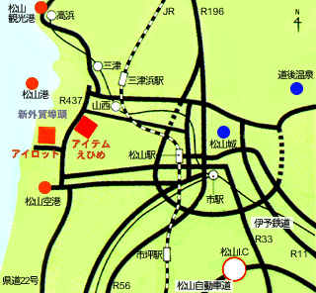
※ご提供いただいた個人情報は、本講座運営管理目的、申込者との連絡に必要な範囲内で利用いたします。

＊下記に必要事項をご記入の上、ＦＡＸ（089-912-2444：愛媛県男女参画・県民協働課県民恊働グループ）までお送りください。
必要事項をメールでお送りいただいても結構です。（danjokyodo@pref.ehime.jp）

～～～～～～～～～～～～～～～～～～～～～～～～～～～～～～～～～～～～～～～～～～～
＜申込記入欄＞ 申込期限：７月22日（火）

〔プレゼンテーション力向上講座 Ｈ26.8.1(金)・2(土) アイテムえひめ〕
氏名 |  | 団体名
℡ |  | 住 所
E-mail |  |  | ＊基本的にメールで情報をお知らせするので、個人または団体のアドレスを記載してください。
参加講座 | 8月1日： 〔1〕 13:00～15:00 〔2〕15:30～17:00  8月2日:〔3〕13:00～14:30 |  | ＊ご参加される講座の番号に○をしてください。

